Текст: буржуазная безысходность
2019-12-04
5 мин. на чтение
Дмитрий Глуховский давно славится политическим подтекстом в своих книгах. В творчестве писателя прямым образом прослеживаются либерализм и антисоветизм. Достаточно вспомнить скандальную серию “Метро”, роман “Сумерки”, аудиосериал “Пост” и произведение “Текст”, по которому был снят фильм режиссером Климом Шипенко. Премьера экранизации “Текста” состоялась в октябре этого года; посмотрело фильм свыше 1 млн человек, собрав кассу в 5,6 млн долларов.

За что 7 лет?
Главный герой фильма – студент Илья Горюнов, в свободное от учебы время решивший посетить дискотеку и попавший на внезапную облаву полицейских. Правоохранительные органы искали наркотики и решили повести на освидетельствование подругу Ильи. Главный герой заступается за девушку, добившись того чтобы ее отпустили. Но взамен полицейские повязали уже его, подкинув наркотики. В итоге, Илью приговорили к семи годам. Как следует далее по фильму, главный герой банально попадает под горячую руку нечистоплотных полицейских, ради наград и почестей выполнявших план посадок.

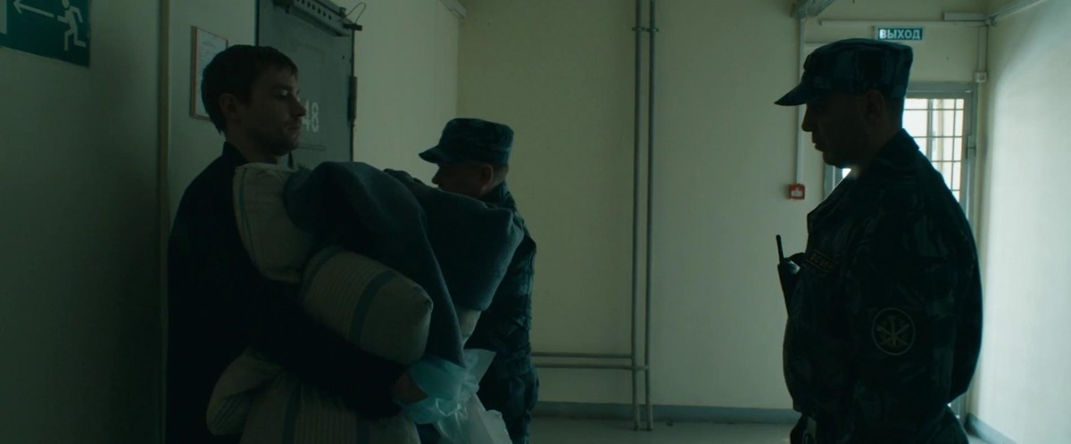
Через семь лет Горюнов выходит из тюрьмы, обнаружив, что его мать умерла, не дождавшись освобождения сына каких-то пары дней. Илья еще до окончания срока планировал отомстить обидчику – полицейскому Петру Хазину, сыну высокопоставленного чиновника – а смерть родного человека лишь подогрела в нем злобу. За то время пока главный герой сидел на зоне, Хазин получил звание майора, стал посещать курорты, встречается с девушкой и в целом на жизнь не жалуется. Об этом Илья узнавал из Instagram, куда недобросовестный мент выкладывал фотографии своей зажиточной жизни.
Хазин к тому же приторговывал наркотиками. Горюнов решил воспользоваться этим, чтобы встретиться с полицейским под предлогом купить наркотики. В подворотне в порыве злости главный герой убивает полицейского, сбрасывает его тело в канализацию и забирает телефон. Получив доступ ко всей переписке убитого, Илья узнает чем жил полицейский и начинает отвечать на сообщения, тем самым – проживать жизнь обидчика. Он решает его семейные проблемы с отцом, отговаривает девушку от аборта и общается с начальством.

Они “украли” нашу жизнь
Один из главных посылов фильма заключается в том, что продажная власть ради собственной выгоды, может в легкую “украсть” нашу жизнь, преследуя свои эгоистические цели.
“Текст” – фильм о мелкобуржуазном страхе и желаниях. Прослойка мелких собственников всегда находится в колеблющемся состоянии, так как рискует пополнить класс наемных работников или, если повезет, подняться до рядов крупных капиталистов. Да, Горюнов в фильме – лишь студент, а не мелкий бизнесмен, но в капиталистическом обществе господствует буржуазное и мелкобуржуазное сознание. Именно это сознание “богатых и успешных”, окутывая человека своей пропагандой с малых лет, воспитывает в нем “эксплуататора”. Учащиеся как правило еще не имеют возможности столкнуться с настоящей жизнью, с миром купли-продажи труда, миром наемного рабства. Но в своем воображении, они мнят себя победителями и грезят о “великом и счастливом будущем”. Именно господство буржуазной пропаганды и неопределенное классовое положение и определяет в большинстве мелкобуржуазное сознание студентов.
Поэтому в том, что Илья Горюнов начал жить жизнью убитого полицейского – вполне “нормально” и даже в какой-то мере справедливо; ведь Хазин ранее сделал то же самое с главным героем. Из сообщений студент узнает, что кавказские бандиты хотят купить крупную партию наркотиков у “оборотня в погонах” на сумму в 300 тысяч долларов. Они конечно же не знают, что Хазин уже мертв, но Горюнов умело пользуется моментом. А обогатившись, Илья планировал уехать в Колумбию, чтобы начать жить совсем иной жизнью.
В течение недели, за которую студент просматривал чужой телефон, он успевает влюбится в девушку покойного, Нину. Тут не обошлось без буржуазного опошления искусства: вместо того, чтобы показать трогательную историю о чистых и искренних чувствах, на экране возникла пошлятина, призванная манить к себе искушенного обывателя. Режиссер решил вставить сцену, как Горюнов мастурбирует на снятое Хазином и Ниной видео с домашней порнографией. Такая трактовка чувств закономерна для эпохи товарного производства, когда любовь превратилась в товар и ассоциируется только с сексом и личной выгодой. Однако, из-за своей“ментальной” связи с Ниной, Илья последствии отказывается от денег, которые получил за сделку с бандитами, чтобы спасти девушку, которую те угрожали убить, если не получат наркотики.
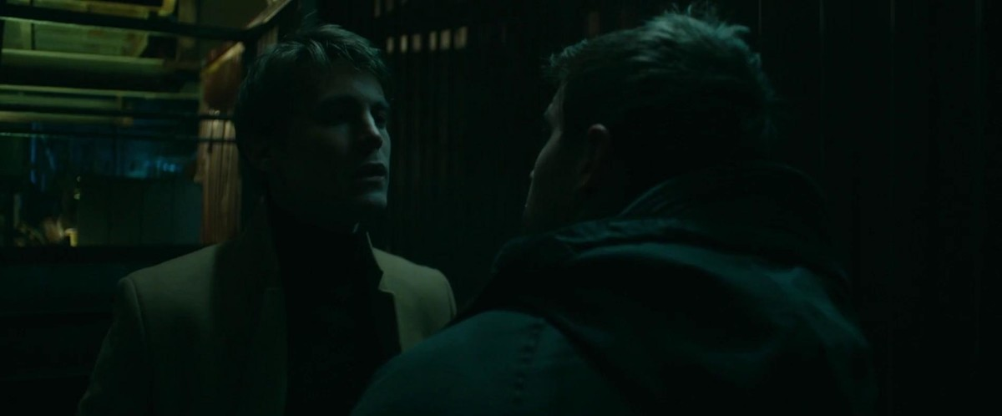
В конце фильма главный герой устраивает с полицейскими перестрелку, вынуждая тех застрелить себя. Сперва он думал совершить суицид, но подверженный влиянию религиозных предрассудков, верил, что после этого попадет в ад и не сможет встретиться с покойной матерью. Главный герой просто не мог найти выхода из сложившейся ситуации, так как по законам буржуазной конкуренции он уже проиграл. Ведь он поступился своими личными интересами и спас жизнь девушки. Горюнов понимал, что после тюрьмы он будет никому не нужен, свой шанс с 300 тысячами он уже потерял, а выхода из ситуации так и не нашел.

Проблема “Ильи Горюнова”
То, что случилось с Горюновым – не проблема абстрактного главного героя из фильма, подобное довольно часто происходит в реальном мире. Достаточно вспомнить “Колумбайн” в США, а впоследствии и в России. К примеру, перестрелка школьников с полицией под Псковом в 2016 году, стрельба в школе в Керчи и недавний случай со стрельбой в Благовещенске в ноябре этого года. Школьники и студенты массового начинают осознавать безысходность своего будущего в обществе капиталистической эксплуатации .“Путевку в жизнь” им никто не подарит: образование платное, а пробиваются в жизнь только дети богачей, такие как Петр Хазин. И это не удивительно, ведь общество поделено на два неравных мира – класс наемных рабочих и класс капиталистов, живущих за счет труда миллионов пролетариев и ради обеспечения своего эгоистического счастья, отнимающих жизни эксплуатируемых ими масс.
Роман, как и снятый по нему фильм созданы людьми с мелкобуржуазным сознанием и не могут дать ответ на вопрос что же делать, как изменить мир, если не воровать жизнь других и не самоубиваться в случае неудачи? Дать ответ на этот вопрос способен только марксизм-ленинизм, как учение об освобождении трудящихся от эксплуатации и угнетения. Только коммунистическая теория и практика способна указать путь из “мрака” беспросветной эксплуатации, в котором погрязло общество.
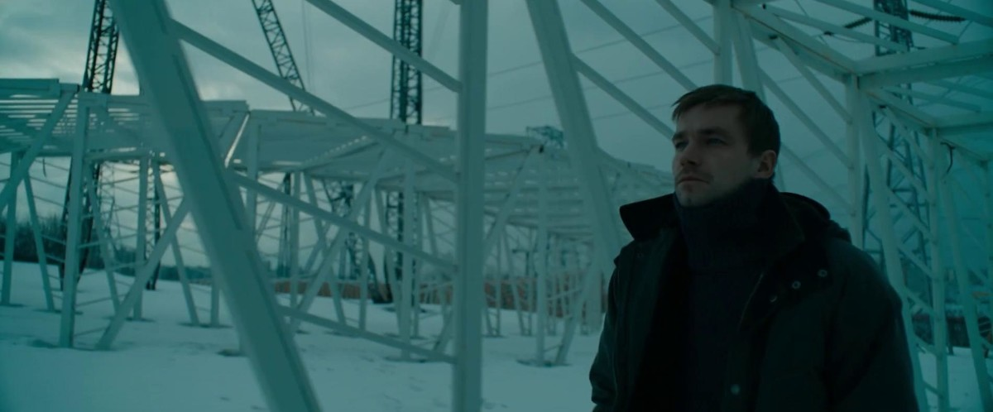

Вывод
Дмитрий Глуховский хорошо вписался в нынешнюю рыночную систему и успешно продает буржуазную безысходность и жестокость под маркой искусства. Он прекрасно чувствует настроения общества, что показывает его роман “Сумерки”, где он ассоциирует Россию с умирающим человеком, как и в серии “Метро”, показывающая противостояние между политическими группам в РФ. И недавний аудиосериал “Пост”, говорящий о том, что за ошибки прошлых поколений платить надо будущим. Глуховский говорит очевидные вещи, которые видит все общество. Он использует настроения людей, чтобы просто зарабатывать на их страхах, прикрывая это всё “заботой” о стране и народе. Глуховский не способен указать трудящимся выход из сложившегося положения, даже более того – ему это невыгодно. Поскольку личная выгода для него дороже. Тоже самое и режиссер, что экранизировал “Текст”.
При социализме и коммунизме искусство будет выполнять задачи образования и развития душевных качеств человека. Для того, чтобы поддерживать трудящихся и направлять их силу и энергию на положительное развитие всего общества, указывая им на то, что лишь в общественном труде на благо всех людей они обретут счастье. Искусство перестанет быть товаром. Да и сами люди смогут творить от души, а не для получения прибыли, поскольку экономическое положение их будет обеспечено.

